6. ЦАП з сумуванням струмів. ЦАП на основі резистивної матриці R-2R.
ЦАП з сумуванням струмів
Найпростіша схема :

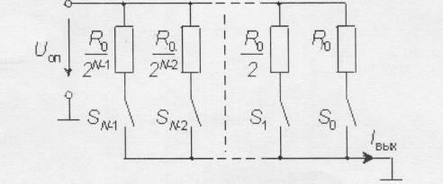
Опори резисторів вибирають так, щоб при замкнених ключах через них протікав струм відповідний вазі розряду Ключ повинен бути замкнений тоді, коли відповідний йому біт вхідного коду дорівнює одиниці. Вихідний струм визначається співвідношенням
Iвих = 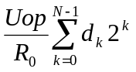 = UопD/R0.
Схема ЦАП з ключами:
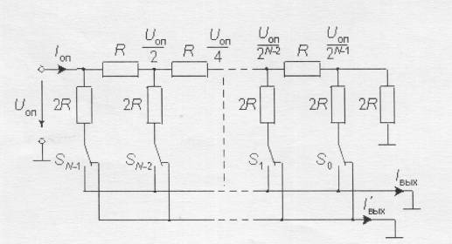

У цій схемі завдання вагових коефіцієнтів ступенів перетворювача здійснюється за посередництвом послідовного ділення опорної напруги за допомогою резистивної матриці постійного імпедансу. головний елемент такої матриці є подільник напруги, який повинен задовольняти наступній умові: якщо він завантажений опором Rн, то його вхідний опір також повинен приймати значення Rн. Коефіцієнт ослаблення кола α =U2/U1 при цьому завантаженні повинен мати задане значення. При виконанні цих умов одержуємо наступні вирази для опорів

Uвих(N -1) = U1(N - 1) = 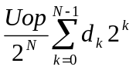= 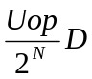
Rp = αRн/(1-α), Rs = (1 - α)Rн.

При двійковому кодуванні α = 0,5. Якщо покласти Rн = 2R, то Rs = R, a Rp = 2R.
Оскільки у будь-якому положенні перемикачів Sk вони з’єднують нижні виводи резисторів з загальною шиною схеми, джерело опорної напруги навантажене на постійний вхідний опір Rвх = R. Це гарантує незмінність опорної напруги при будь-якому вхідному коді ЦАП. Нижні виводи резисторів 2R матриці при будь-якому положенні перемикачів Sk з’єднані з загальною шиною через низький опір замкнених ключів, тоді напруги на ключах завжди невеликі. Це спрощує побудову ключів та схем керування ними та дозволяє використати опорну напругу з великого діапазону напруг, у тому числі і різної полярності. Оскільки вихідний струм ЦАП залежить від Uоп линійно. перетворювачі цього типу можна використовувати для множення аналогового сигналу (подаючи його на вхід опорної напруги) на цифровий код. Такі ЦАПи називають перемножуючими

